Resolución del Pleno del Instituto de Transparencia, Acceso a la Información Pública y Protección de Datos Personales del Estado de México y Municipios, con domicilio en Metepec, Estado de México, de fecha veinte de enero de dos mil veintiuno.

VISTO el expediente formado con motivo del recurso de revisión 04642/INFOEM/IP/RR/2020, promovido por el C. XXXXXX XXXXXX XXXXXXXX XXXXX, en lo sucesivo EL RECURRENTE, en contra de la respuesta del Ayuntamiento de Naucalpan de Juárez, en lo sucesivo EL SUJETO OBLIGADO, se procede a dictar la presente resolución con base en lo siguiente:

RESULTANDO

I. En fecha dieciocho de marzo de dos mil veinte, EL RECURRENTE presentó a través del Sistema de Acceso a la Información Mexiquense, en lo subsecuente EL SAIMEX ante EL SUJETO OBLIGADO, la solicitud de acceso a la información pública, a la que se le asignó el número de expediente 00300/NAUCALPA/IP/2020, por medio del cual requirió:

“LA CONTESTACION AL ESCRITO PRESENTADO Y DIRIGIDO AL C. SECRETARIO DE PLANEACION URBANA Y OBRAS PUBLICAS DEL MUNICIPIO DE NAUCALPAN DE JUAREZ ESTADO DE MEXICO EN FECHA 6 DE MARZO DEL 2020 , RECIBIDO CN FOLIO 200306-03628 , 10.30 HORAS.” (sic)

MODALIDAD DE ENTREGA: Vía SAIMEX.

II. En cumplimiento al artículo 162 de la Ley de Transparencia y Acceso a la Información Pública del Estado de México y Municipios, diecinueve de marzo de dos mil veinte, EL SUJETO OBLIGADO turnó mediante requerimiento, el contenido de la solicitud de información al Servidor Público Habilitado que consideró competente a efecto de que realizaran la búsqueda y localización de la misma, tal como se desprende a continuación:
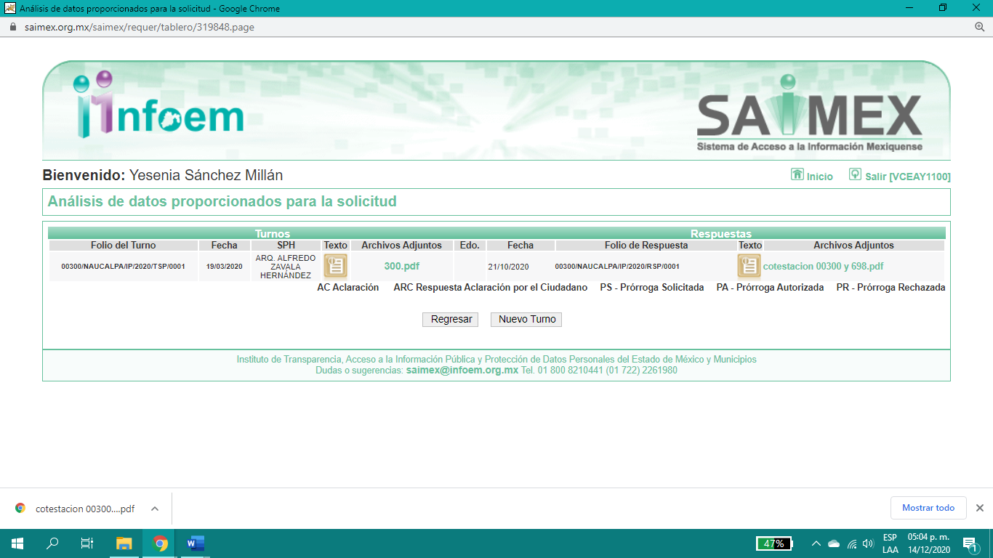
Es importante señalar que, el servidor público al que se le requirió la información, de la revisión realizada por esta Ponencia al Directorio de Servidores Públicos publicado en el portal electrónico que contiene la Información Pública de Oficio Mexiquense (IPOMEX), ostenta el cargo de Secretario de Planeación Urbana y Obras Públicas, como se aprecia a continuación:
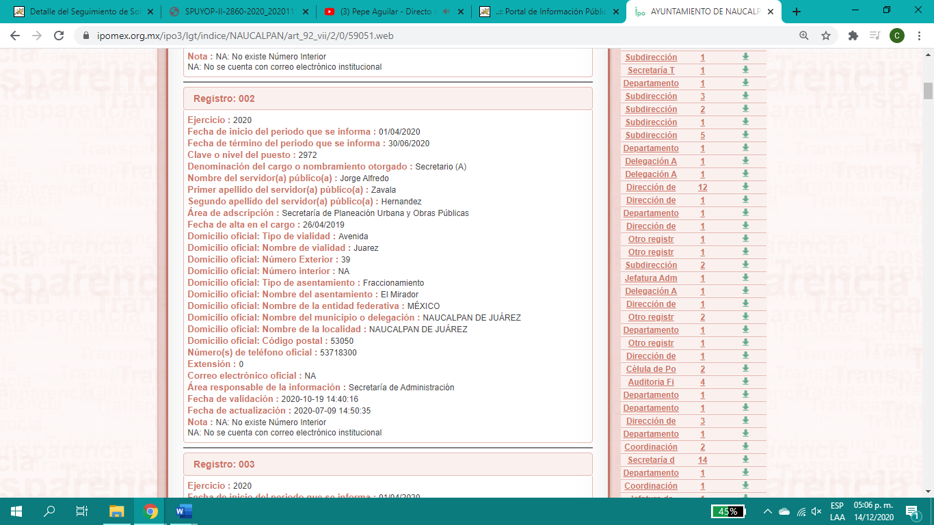
III. El veintiuno de octubre de dos mil veinte EL SUJETO OBLIGADO dio respuesta la solicitud de información en los siguientes términos:

“…En respuesta a la solicitud recibida, nos permitimos hacer de su conocimiento que con fundamento en el artículo 53, Fracciones: II, V y VI de la Ley de Transparencia y Acceso a la Información Pública del Estado de México y Municipios, le contestamos que:
Naucalpan de Juárez, Estado de México a 21 de octubre de 2020 No. de solicitud: 00300/NAUCALPA/IP/2020 y 00698/NAUCALPA/IP/2020 C. SOLICITANTE DE ACCESO A LA INFORMACIÓN PÚBLICA P R E S E N T E. En función del artículo 53 fracciones II, V y VI de la Ley de Transparencia y Acceso a la Información Pública del Estado de México y Municipios (LTAIPEMYM); en seguimiento a las solicitudes de acceso a información pública que nos ocupan, recibidas a través del portal “SAIMEX” del Ayuntamiento de Naucalpan de Juárez, mismas que solicitan lo siguiente: “…LA CONTESTACION AL ESCRITO PRESENTADO Y DIRIGIDO AL C. SECRETARIO DE PLANEACION URBANA Y OBRAS PUBLICAS DEL MUNICIPIO DE NAUCALPAN DE JUAREZ ESTADO DE MEXICO EN FECHA 6 DE MARZO DEL 2020 , RECIBIDO CN FOLIO 200306-03628 , 10.30 HORAS…” (sic). Por lo que atañe a la Secretaría de Planeación Urbana y Obras Públicas, área encargada de atender su solicitud, la cual emite adjunta al presente el oficio con número SPUyOP/II/3235/2020, documento en el cual podrá encontrar respuesta a su solicitud. Finalmente, se le comunica que en caso de inconformidad a la respuesta dada a su solicitud, con fundamento en lo dispuesto por los artículos 176, 177 y 178 de la LTAIPEMYM, se le informa que, podrá interponer Recurso de Revisión, para lo cual dispone de un plazo de quince días hábiles contados a partir de la fecha de la presente notificación a su solicitud de acceso a información. A T E N T A M E N T E “CONSTRUYENDO CONFIANZA” C. P. LEONARDO SALCEDO MALVÁEZ DIRECTOR DE LA UNIDAD DE TRANSPARENCIA Y ACCESO A LA INFORMACIÓN PÚBLICA…” (sic)

Así mismo, adjuntó a la respuesta, los archivos electrónicos que se describen a continuación:
- cotestacion 00300 y 698.pdf: con 5 fojas útiles, consistente en el Oficio No. SPUyOP/II/3235/2020 de fecha veinte de octubre de 2020, emitido por el Secretario de Planeación Urbana y Obras Públicas, que en su texto refiere que anexa en copia simple de un Oficio No. DMAU/1047/2020 que atiende la solicitud del RECURRENTE, mismo que se analizará en el considerando respectivo.

- 300_202010211504.pdf; con 1 foja útil, emitido Titular de la Unidad de Transparencia, en el que refiere que se atendió a la solicitud de información y mencionarle al recurrente la oportunidad de interponer el Recurso de Revisión.

IV. Inconforme con la respuesta, el veintidós de octubre de dos mil veinte, EL RECURRENTE interpuso el recurso de revisión objeto del presente estudio, el cual fue registrado en EL SAIMEX y se le asignó el número de expediente: 04642/INFOEM/IP/RR/2020, en el que señaló como acto impugnado:

“LA CONTESTACION (PSEUDO CONTESTACION) EMANADA POR PARTE DEL MUNICIPIO A LO SOLICITADO Y EXHIBIDO ANTE ESTA H. REPRESENTACION SOCIAL ” (sic)

Asimismo, como las fundadas razones o motivos de inconformidad:

“COMO SE PUEDE APRECIAR NO DA CONTESTACION CLARA Y PRECISA A LO SOLICITADO , SE LIMITA A DAR UN SEGUIMIENTO A LO QUE HA SUCEDIDO DENTRO DE LOS EXPEDIENTES A LOS QUE SE HACE REFERENCIA Y MOTIVO DE LA SOLICITUD DE INFORMACION ,POR LO CUAL SOLICITO SE EXIJA DAR PUNTUAL CONTESTACION A LO INDICADO EN EL ESCRITO DE CUENTA PRESENTADO A LA AUTORIDAD MUNICIPAL Y NO ESCUDANDOSE CON LA PANDEMIA QUE TODOS CONOCEMOS Y NO CONTESTE SOLO POR CONTESTAR Y EVADIR LO QUE SE LE SOLICITA.” (sic)

V. El veintidós de octubre de dos mil veinte, el recurso de que se trata se envió electrónicamente al Instituto de Transparencia, Acceso a la Información Pública y Protección de Datos Personales del Estado de México y Municipios y con fundamento en el artículo 185, fracción I de la Ley de Transparencia y Acceso a la Información Pública del Estado de México y Municipios, se turnó, a través del SAIMEX, a la Comisionada EVA ABAID YAPUR, a efecto de decretar su admisión o desechamiento.

VI. De las constancias del expediente electrónico del SAIMEX, se advierte que en fecha veintiocho de octubre de dos mil veinte, se acordó la admisión a trámite del recurso de revisión que nos ocupa, así como la integración del expediente respectivo, mismo que se puso a disposición de las partes, para que en un plazo máximo de siete días hábiles conforme a lo dispuesto por el artículo 185 de la Ley de Transparencia y Acceso a la Información Pública del Estado de México y Municipios, manifestaran lo que a su derecho conviniera, a efecto de presentar pruebas y alegatos; así como para que EL SUJETO OBLIGADO rindiera su Informe Justificado.

VII. En cumplimiento a lo anterior, de las constancias del expediente electrónico del SAIMEX, se observa que el día diez de noviembre de dos mil veinte, EL SUJETO OBLIGADO rindió su Informe Justificado a través del archivo electrónico denominado SPUYOP-II-2860-2020_202011100848.pdf, mismo que no fue puesto a disposición del particular en virtud de que no actualiza el supuesto contenido en la fracción III del artículo 185 de la Ley de Transparencia y Acceso a la Información Pública del Estado de México y Municipios; no obstante, el documento le será hecho de su conocimiento al momento de notificar la presente resolución.

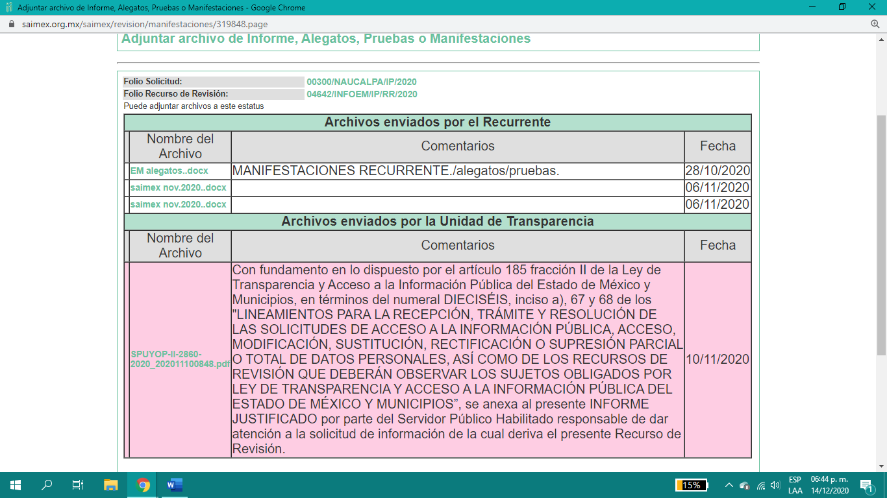

Por su parte, EL RECURRENTE manifesto sus pruebas y alegatos adjuntando los siguientes archivos electronicos:

1. “EM alegatos..docx”, consistente de una foja util, en los siguientes terminos:
“En tiempo y forma el recurrente presenta sus ALEGATOS Y PRUEBAS dentro del expediente en que se actúa por así convenir a sus derechos e intereses:
ALEGATOS. - Como se puede apreciar en la absurda y risorio contestación dada por la autoridad municipal de fecha 21 de octubre del año en curso donde da pseudo contestación a lo solicitado, en ningún texto planada en esta contestación da puntual contestación a lo solicitado en el escrito inicial motivo de la solicitud en que se actúa.
Como se puede aprecia solo se limita a dar un seguimiento a lo solicitado sin dar contestación VERAZ, REAL, VERDADERA Y ROTUNDA a los cuestionamientos realizados a la autoridad municipal, dando excusas que rayan en risa y burla absoluta.
Que no se escuden su ineptitud en y con la pandemia que ya es conocida por todos y den otras excusas para no dar cumplimiento a lo solicitado.
Queriendo suponer que no esté clara la petición de la información que se le solicito a la autoridad municipal, está claro que puede pedir o solicitar la aclaración de la petición, y no contestar de forma absurda y risorio solo por contestar y salir del paso del requerimiento inicial y solicitado.
Queriendo suponer que la autoridad municipal y/o funcionario encargado de dar contestación a lo solicitado habla, escribe y/o entiende el idioma castellano (español) y de no ser así con gusto puedo hacer la petición de información en el dialecto y/o idioma que entienda para dar contestación y exhibirlo en su dialecto y/o idioma que maneje.
Si no puede dar la contestación a lo solicitado que lo turne a la persona y/o funcionario que tenga la capacidad para hacerlo y quede manifiesta su ineptitud.
PRUBAS. - LA CONTESTACION Y/O PSEUDO CONTESTACION DADA A ESTA H. REPRESENTACION SOCIAL POR PARTE DE LA AUTORIDAD MUNICIPAL A QUIEN SE LE REQUIRIO DE FECHA 21 DE OCTUBRE DEL AÑO EN CURSO Y CORRE AGREGADA AL EXPEDIENTE EN QUE SE ACTUA.
Lo anterior se manifiesta para todos los fines y efectos legales que haya lugar dentro del expediente en que se acta…”

2. saimex nov.2020..docx”, consistente de una foja, en los siguientes terminos:

“Con el escrito de cuenta en mi calidad de solicitante de información personalidad que tengo debidamente acredita en el expediente en que se actúa; vengo hacer una aclaración al texto enviado por este medio el cual debido a una falta imputable al suscrito se escribió: ”…..ALEGATOS. - Como se puede apreciar en la absurda y risorio contestación dada por la autoridad municipal de fecha 21 de octubre del año en curso donde da pseudo contestación a lo solicitado, en ningún texto planada en esta contestación da puntual contestación a lo solicitado en el escrito inicial motivo de la solicitud en que se actúa…”
Y lo cual debe decir es:”…….. ALEGATOS. - Como se puede apreciar en la absurda y risorio contestación dada por la autoridad municipal de fecha 21 de octubre del año en curso donde da pseudo contestación a lo solicitado, en ningún texto planteada en esta contestación da puntual contestación a lo solicitado en el escrito inicial motivo de la solicitud en que se actúa…”
Una vez realizada la aclaración, por así convenir a mis derechos e intereses, solicito a esta H. REPRESENTACION SOCIAL: Certificar el termino (inicio y fin) concedido a las partes que actúan dentro del expediente en que se actúa para hacer sus manifestaciones y presentar sus alegatos, pruebas y manifestaciones que a sus derechos e interés convengan…”

VIII. Transcurrido el plazo señalado en el párrafo que antecede y, una vez analizado el estado procesal que guarda el expediente, el quince de diciembre de dos mil veinte, la Comisionada Ponente acordó el cierre de instrucción, así como la remisión del mismo a efecto de ser resuelto, de conformidad con lo establecido en el artículo 185, fracción VI y VIII de la Ley de Transparencia y Acceso a la Información Pública del Estado de México y Municipios.
IX. En fecha quince de diciembre de dos mil veinte, la Comisionada Ponente acordó ampliar el plazo para resolver los recursos de revisión de mérito, por un periodo de hasta quince días hábiles, de conformidad con el artículo 181, tercer párrafo de la Ley de Transparencia y Acceso a la Información Pública del Estado de México y Municipios; y

CONSIDERANDO

- Competencia. Este Instituto de Transparencia, Acceso a la Información Pública y Protección de Datos Personales del Estado de México y Municipios, es competente para conocer y resolver el presente recurso de revisión, conforme a lo dispuesto en los artículos 6, Apartado A de la Constitución Política de los Estados Unidos Mexicanos; 5, párrafos vigésimo noveno, trigésimo y trigésimo primero, fracciones IV y V de la Constitución Política del Estado Libre y Soberano de México; 2 fracción II, 13, 29, 36, fracciones I y II, 176, 178, 179, 181 párrafo tercero y 185 de la Ley de Transparencia y Acceso a la Información Pública del Estado de México y Municipios; y 9, fracciones I y XXIV y 11 del Reglamento Interior del Instituto de Transparencia, Acceso a la Información Pública y Protección de Datos Personales del Estado de México y Municipios.
Aunado a lo anterior, este Órgano Garante estima pertinente realizar un pronunciamiento ya que consientes de la situación que se vive en la actualidad a fin de otorgarle a los ciudadanos herramientas ágiles y accesibles para el ejercicio de los derechos humanos que se tutelan, se considera que a pesar de las condiciones a las que nos enfrentamos, se cuentan con las herramientas técnicas y tecnológicas necesarias que eviten mermar el ejercicio de los derechos correspondientes, sin que ello implique el poner en riesgo el diverso derecho a la salud de todos los partícipes en los procesos que conllevan.

SEGUNDO. Interés. El recurso de revisión fue interpuesto por parte legítima, en atención a que se presentó por EL RECURRENTE, quien es la misma persona que formuló la solicitud de acceso a la información pública al SUJETO OBLIGADO.

TERCERO. Oportunidad. El recurso de revisión fue interpuesto dentro del plazo de quince días hábiles contados a partir del día siguiente al en que EL RECURRENTE tuvo conocimiento de la respuesta impugnada, tal y como lo prevé el artículo 178 de la Ley de Transparencia y Acceso a la Información Pública del Estado de México y Municipios, que establece:

“Artículo 178. El solicitante podrá interponer, por sí mismo o a través de su representante, de manera directa o por medios electrónicos, recurso de revisión ante el Instituto o ante la Unidad de Transparencia que haya conocido de la solicitud dentro de los quince días hábiles, siguientes a la fecha de la notificación de la respuesta.
A falta de respuesta del sujeto obligado, dentro de los plazos establecidos en esta Ley, a una solicitud de acceso a la información pública, el recurso podrá ser interpuesto en cualquier momento, acompañado con el documento que pruebe la fecha en que presentó la solicitud.
En el caso de que se interponga ante la Unidad de Transparencia, ésta deberá remitir el recurso de revisión al Instituto a más tardar al día siguiente de haberlo recibido.”

En efecto, atendiendo a que EL SUJETO OBLIGADO notificó la respuesta a la solicitud de información pública el veintiuno de octubre de dos mil veinte; en consecuencia, el plazo de quince días hábiles que el artículo 178 de la ley de la materia otorga a EL RECURRENTE para presentar el recurso de revisión, transcurrió del veintidós al doce de noviembre dos mil veinte, sin contemplar en el cómputo los días veinticuatro, veinticinco, treinta y uno de octubre, así como, uno, siete y ocho de noviembre de dos mil veinte, por corresponder a sábados y domingos, considerados como días inhábiles, en términos del artículo 3, fracción X de la Ley de Transparencia y Acceso a la Información Pública del Estado de México y Municipios; así como, el día dos noviembre de dos mil veinte, por ser considerados como día inhábil por suspensión de labores, en términos del Calendario Oficial en Materia de Transparencia, Acceso a la Información Pública y Protección de Datos Personales del Estado de México y Municipios; así como de labores del Instituto para el año dos mil veinte y enero de dos mil veintiuno, publicado en el Periódico Oficial “Gaceta del Gobierno”, el diecinueve de diciembre de dos mil diecinueve, así como, de conformidad con el Calendario Oficial en Materia de Transparencia, Acceso a la Información Pública y Protección de Datos Personales para el año dos mil diecinueve y enero dos mil veinte, aprobado por el Pleno de este Instituto, el diecinueve de diciembre de dos mil diecinueve.
En ese tenor, si el recurso de revisión que nos ocupa, se interpuso el veintidós de octubre de dos mil veinte, éste se encuentra dentro de los márgenes temporales previstos en el citado precepto legal y, por tanto, se considera oportuno.

CUARTO. Procedibilidad. Del análisis efectuado se advierte que resulta procedente la interposición de los recursos y se concluye la acreditación plena de todos y cada uno de los elementos formales exigidos por el artículo 180 de la Ley de Transparencia y Acceso a la Información Pública del Estado de México y Municipios, en atención a que fueron presentados mediante el formato visible en EL SAIMEX.
QUINTO. Estudio y resolución del asunto. Del análisis efectuado, se advierte que el presente recurso de revisión es procedente, pues se actualiza la hipótesis prevista en la fracción VI, del artículo 179 de la Ley de la materia, el cual a la letra dice:

“Artículo 179. El recurso de revisión es un medio de protección que la Ley otorga a los particulares, para hacer valer su derecho de acceso a la información pública, y procederá en contra de las siguientes causas:
…
VI. La entrega de información que no corresponda con lo solicitado;
…”
(Énfasis añadido)

Es así que, una vez determinada la vía sobre la que versará el presente recurso, y previa revisión del expediente electrónico formado en el SAIMEX por motivo de la solicitud de información y del recurso a que dio origen, es conveniente precisar que la información entregada no colma con el rubro solicitado, tan es así que, de acuerdo a los motivos de inconformidad hecho valer por EL RECURRENTE manifiesta que la información no corresponde a la entrega del oficio de contestación de referencia, además advierte, que se limita a dar un seguimiento a lo que ha sucedido dentro de los expedientes municipales y excusándose en la pandemia, este Órgano Garante considera pertinente analizar si se encuentra constreñido a trasparentar sus acciones; así como, garantizar y respetar el derecho de acceso a la información pública.

En ese contexto, es pertinente enfatizar lo que, al derecho de acceso a la información pública, se refiere el artículo 6°, Apartado A de la Constitución Política de los Estados Unidos Mexicanos, que señala:

“Artículo 6o. . . .
A. Para el ejercicio del derecho de acceso a la información, la Federación y las entidades federativas, en el ámbito de sus respectivas competencias, se regirán por los siguientes principios y bases:
I. Toda la información en posesión de cualquier autoridad, entidad, órgano y organismo de los Poderes Ejecutivo, Legislativo y Judicial, órganos autónomos, partidos políticos, fideicomisos y fondos públicos, así como de cualquier persona física, moral o sindicato que reciba y ejerza recursos públicos o realice actos de autoridad en el ámbito federal, estatal y municipal, es pública y sólo podrá ser reservada temporalmente por razones de interés público y seguridad nacional, en los términos que fijen las leyes. En la interpretación de este derecho deberá prevalecer el principio de máxima publicidad. Los sujetos obligados deberán documentar todo acto que derive del ejercicio de sus facultades, competencias o funciones, la ley determinará los supuestos específicos bajo los cuales procederá la declaración de inexistencia de la información.
II. La información que se refiere a la vida privada y los datos personales será protegida en los términos y con las excepciones que fijen las leyes.
III. Toda persona, sin necesidad de acreditar interés alguno o justificar su utilización, tendrá acceso gratuito a la información pública, a sus datos personales o a la rectificación de éstos.
IV. Se establecerán mecanismos de acceso a la información y procedimientos de revisión expeditos que se sustanciarán ante los organismos autónomos especializados e imparciales que establece esta Constitución.
V. Los sujetos obligados deberán preservar sus documentos en archivos administrativos actualizados y publicarán, a través de los medios electrónicos disponibles, la información completa y actualizada sobre el ejercicio de los recursos públicos y los indicadores que permitan rendir cuenta del cumplimiento de sus objetivos y de los resultados obtenidos.
VI. Las leyes determinarán la manera en que los sujetos obligados deberán hacer pública la información relativa a los recursos públicos que entreguen a personas físicas o morales.
VII. La inobservancia a las disposiciones en materia de acceso a la información pública será sancionada en los términos que dispongan las leyes.”
(Énfasis añadido)

Por su parte, la Constitución Política del Estado Libre y Soberano de México, en su artículo 5°, párrafos vigésimo noveno, trigésimo y trigésimo primero fracción I, dispone lo siguiente:

“Artículo 5. …
. . .
El derecho a la información será garantizado por el Estado. La ley establecerá las previsiones que permitan asegurar la protección, el respeto y la difusión de este derecho.
Para garantizar el ejercicio del derecho de transparencia, acceso a la información pública y protección de datos personales, los poderes públicos y los organismos autónomos, transparentarán sus acciones, en términos de las disposiciones aplicables, la información será oportuna, clara, veraz y de fácil acceso.
Este derecho se regirá por los principios y bases siguientes:
I. Toda la información en posesión de cualquier autoridad, entidad, órgano y organismos de los Poderes Ejecutivo, Legislativo y Judicial, órganos autónomos, partidos políticos, fideicomisos y fondos públicos estatales y municipales, así como del gobierno y de la administración pública municipal y sus organismos descentralizados, asimismo de cualquier persona física, jurídica colectiva o sindicato que reciba y ejerza recursos públicos o realice actos de autoridad en el ámbito estatal y municipal, es pública y sólo podrá ser reservada temporalmente por razones previstas en la Constitución Política de los Estados Unidos Mexicanos de interés público y seguridad, en los términos que fijen las leyes. En la interpretación de este derecho deberá prevalecer el principio de máxima publicidad. Los sujetos obligados deberán documentar todo acto que derive del ejercicio de sus facultades, competencias o funciones, la ley determinará los supuestos específicos bajo los cuales procederá la declaración de inexistencia de la información.”
(Énfasis añadido)

Asimismo, se tiene que la Ley de Transparencia y Acceso a la Información Pública del Estado de México y Municipios, prevé en su artículo 23, lo siguiente:

“Artículo 23. Son sujetos obligados a transparentar y permitir el acceso a su información y proteger los datos personales que obren en su poder:
I. El Poder Ejecutivo del Estado de México, las dependencias, organismos auxiliares, órganos, entidades, fideicomisos y fondos públicos, así como la Procuraduría General de Justicia;
II. El Poder Legislativo del Estado, los organismos, órganos y entidades de la Legislatura y sus dependencias;
III. El Poder Judicial, sus organismos, órganos y entidades, así como el Consejo de la Judicatura del Estado;
IV. Los ayuntamientos y las dependencias, organismos, órganos y entidades de la administración municipal;
V. Los órganos autónomos;
VI. Los tribunales administrativos y autoridades jurisdiccionales en materia laboral;
VII. Los partidos políticos y agrupaciones políticas, en los términos de las disposiciones aplicables;
VIII. Los fideicomisos y fondos públicos que cuenten con financiamiento público, parcial o total, o con participación de entidades de gobierno;
IX. Los sindicatos que reciban y/o ejerzan recursos públicos en el ámbito estatal y municipal;
X. Cualquier persona física o jurídico colectiva que reciba y ejerza recursos públicos en el ámbito estatal o municipal; y
XI. Cualquier otra autoridad, entidad, órgano u organismo de los poderes estatal o municipal, que reciba recursos públicos.
Los sujetos obligados deberán hacer pública toda aquella información relativa a los montos y las personas a quienes entreguen, por cualquier motivo, recursos públicos, así como los informes que dichas personas les entreguen sobre el uso y destino de dichos recursos.
Los servidores públicos deberán transparentar sus acciones, así como garantizar y respetar el derecho de acceso a la información pública.
(Énfasis añadido)

De los preceptos legales citados se establece que los Municipios se encuentran obligados a documentar y transparentar su actuar, así como a permitir el acceso a la información que generen, posean o administren; de ahí que la Ley de la materia delimita perfectamente los alcances de las obligaciones que corresponden a los Ayuntamientos; por lo que, en ese tenor es necesario referir el contenido del artículo 115, fracciones I, II y IV de la Constitución Política de los Estados Unidos Mexicanos, que en lo que interesa menciona:

“Artículo 115. Los estados adoptarán, para su régimen interior, la forma de gobierno republicano, representativo, democrático, laico y popular, teniendo como base de su división territorial y de su organización política y administrativa, el municipio libre, conforme a las bases siguientes:
I. Cada Municipio será gobernado por un Ayuntamiento de elección popular directa, integrado por un Presidente Municipal y el número de regidores y síndicos que la ley determine. La competencia que esta Constitución otorga al gobierno municipal se ejercerá por el Ayuntamiento de manera exclusiva y no habrá autoridad intermedia alguna entre éste y el gobierno del Estado.
(…)
II. Los municipios estarán investidos de personalidad jurídica y manejarán su patrimonio conforme a la ley.
(…)”
(Énfasis añadido)

Por lo anterior, es claro que el máximo ordenamiento del país reconoce la figura del Municipio como base de la división territorial, el cual será gobernado por un Ayuntamiento de elección popular; asimismo se destaca que, todo Municipio se encuentra investido de personalidad jurídica, lo que quiere decir que posee libremente la capacidad de decisión siempre y cuando, ello sea conforme a los ordenamientos legales aplicables.

Asimismo, en el numeral 3 de la Ley Orgánica Municipal del Estado de México, se establece que los Municipios de la Entidad regularán su funcionamiento de conformidad con lo que establece la misma Ley, los Bandos Municipales, Reglamentos y demás disposiciones legales aplicables.

Por otro lado, resulta importante traer a contexto el contenido de los artículos 4 y 12 de la Ley de Transparencia y Acceso a la Información Pública del Estado de México y Municipios, mismos que son del tenor siguiente:

“Artículo 4. El derecho humano de acceso a la información pública es la prerrogativa de las personas para buscar, difundir, investigar, recabar, recibir y solicitar información pública, sin necesidad de acreditar personalidad ni interés jurídico.
Toda la información generada, obtenida, adquirida, transformada, administrada o en posesión de los sujetos obligados es pública y accesible de manera permanente a cualquier persona, en los términos y condiciones que se establezcan en los tratados internacionales de los que el Estado mexicano sea parte, en la Ley General, la presente Ley y demás disposiciones de la materia, privilegiando el principio de máxima publicidad de la información. Solo podrá ser clasificada excepcionalmente como reservada temporalmente por razones de interés público, en los términos de las causas legítimas y estrictamente necesarias previstas por esta Ley.
Los sujetos obligados deben poner en práctica, políticas y programas de acceso a la información que se apeguen a criterios de publicidad, veracidad, oportunidad, precisión y suficiencia en beneficio de los solicitantes.

Artículo 12. Quienes generen, recopilen, administren, manejen, procesen, archiven o conserven información pública serán responsables de la misma en los términos de las disposiciones jurídicas aplicables.
Los sujetos obligados sólo proporcionarán la información pública que se les requiera y que obre en sus archivos y en el estado en que ésta se encuentre. La obligación de proporcionar información no comprende el procesamiento de la misma, ni el presentarla conforme al interés del solicitante; no estarán obligados a generarla, resumirla, efectuar cálculos o practicar investigaciones.”
(Énfasis añadido)

Por consiguiente, los preceptos legales transcritos establecen que los Sujetos Obligados se encuentran constreñidos a entregar la información pública solicitada por los particulares y que ésta misma se encuentre en sus archivos o que obre en su posesión, privilegiando en todo momento el principio de máxima publicidad, sin generarla, procesarla, resumirla, ni presentarla conforme al interés del solicitante.

Queda de manifiesto entonces que, se considera información pública al conjunto de datos que posee cualquier autoridad, obtenidos en virtud del ejercicio de sus funciones de derecho público; criterio que ha sostenido el más alto tribunal jurisdiccional del país, la Suprema Corte de Justicia de la Nación, en la tesis 2a. LXXXVIII/2010, sustentada por la Segunda Sala, publicada en el Semanario Judicial de la Federación y su Gaceta, Novena Época, tomo XXXII, agosto de 2010, página 463, con el siguiente contenido:

“INFORMACIÓN PÚBLICA. ES AQUELLA QUE SE ENCUENTRA EN POSESIÓN DE CUALQUIER AUTORIDAD, ENTIDAD, ÓRGANO Y ORGANISMO FEDERAL, ESTATAL Y MUNICIPAL, SIEMPRE QUE SE HAYA OBTENIDO POR CAUSA DEL EJERCICIO DE FUNCIONES DE DERECHO PÚBLICO. Dentro de un Estado constitucional los representantes están al servicio de la sociedad y no ésta al servicio de los gobernantes, de donde se sigue la regla general consistente en que los poderes públicos no están autorizados para mantener secretos y reservas frente a los ciudadanos en el ejercicio de las funciones estatales que están llamados a cumplir, salvo las excepciones previstas en la ley, que operan cuando la revelación de datos pueda afectar la intimidad, la privacidad y la seguridad de las personas. En ese tenor, información pública es el conjunto de datos de autoridades o particulares en posesión de cualquier autoridad, entidad, órgano y organismo federal, estatal y municipal, obtenidos por causa del ejercicio de funciones de derecho público, considerando que en este ámbito de actuación rige la obligación de éstos de rendir cuentas y transparentar sus acciones frente a la sociedad, en términos del artículo 6o., fracción I, de la Constitución Política de los Estados Unidos Mexicanos, en relación con los numerales 1, 2, 4 y 6 de la Ley Federal de Transparencia y Acceso a la Información Pública Gubernamental” (sic)

Ahora bien, es importante recordar que el solicitante requirió lo siguiente:

- La contestación del oficio presentado y dirigido al Secretario de Planeación Urbana y Obras Públicas del municipio de Naucalpan de Juárez, con fecha de recepción el 6 de marzo del 2020, a las 10.30 horas y Folio 200306-03628.

De lo anterior, EL SUJETO OBLIGADO adjuntó el archivo electrónico “cotestacion 00300 y 698.pdf”, descrito en el Resultando III de la presente resolución, archivo en el cual no corresponde con la información requerida, dado a que el Titular de la Dirección de Movilidad y Accesibilidad Universal adscrito al Servidor Público Habilitado, refiere que fue entregado el proyecto de contestación y/o respuesta a la Secretaría de Planeación Urbana y Obras Publicas en fecha 21 de septiembre de dos mil veinte, omitiendo adjuntar el mismo, además informó que no tiene conocimiento si ya fue firmado y entregado el Oficio de contestación, tal y como se muestra en la siguiente imagen:
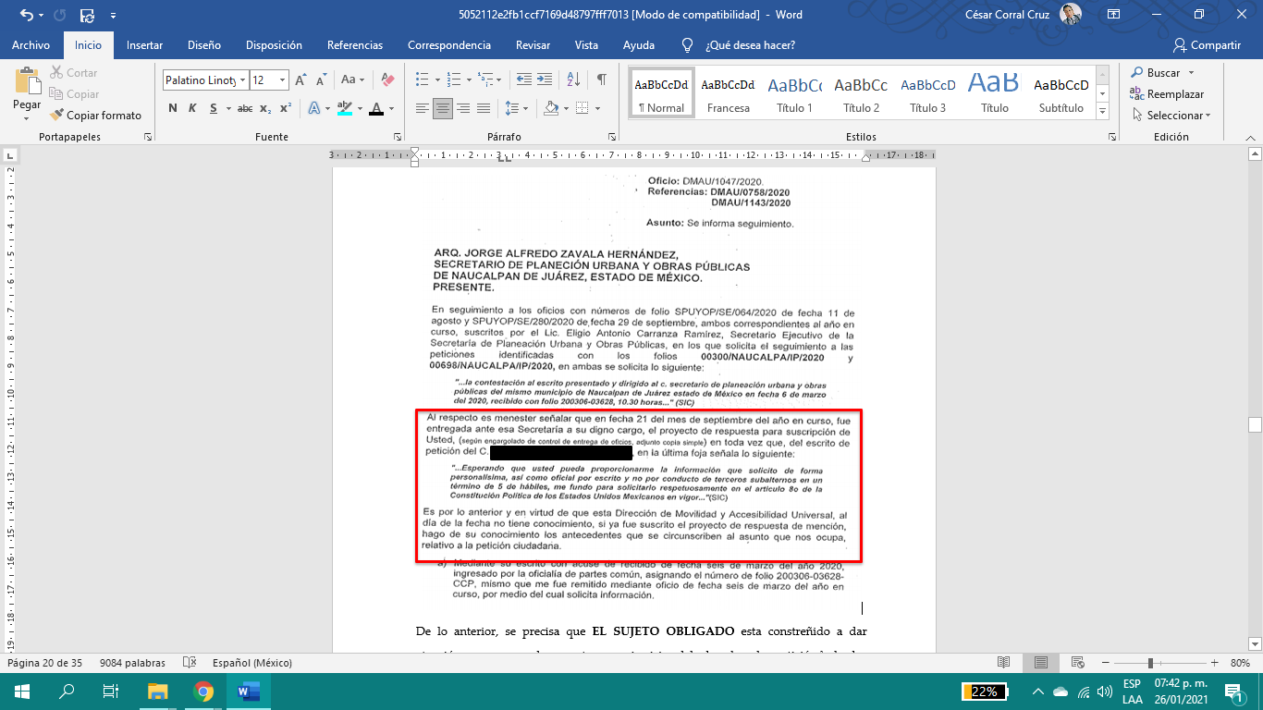
De lo anterior, se precisa que EL SUJETO OBLIGADO esta constreñido a dar atención a generar documentos es ejercicio del derecho de petición de los ciudadanos, previsto en el artículo 8° de la Constitución Política de los Estados Unidos Mexicanos, que no refiere lo siguiente:

“Artículo 8o. Los funcionarios y empleados públicos respetarán el ejercicio del derecho de petición, siempre que ésta se formule por escrito, de manera pacífica y respetuosa; pero en materia política sólo podrán hacer uso de ese derecho los ciudadanos de la República.
A toda petición deberá recaer un acuerdo escrito de la autoridad a quien se haya dirigido, la cual tiene obligación de hacerlo conocer en breve término al peticionario.”
(énfasis añadido)

A lo anterior sirve de apoyo, el criterio jurisprudencial, emitido por los Tribunales Colegiados de Circuito, encontrado en el Tomo XXXIII, pagina 2167, de marzo de 2011, del Semanario Judicial de la Federación y su Gaceta, Novena Época, que en su aportación literal nos refiere lo siguiente:

“DERECHO DE PETICIÓN. SUS ELEMENTOS. El denominado "derecho de petición", acorde con los criterios de los tribunales del Poder Judicial de la Federación, es la garantía individual consagrada en el artículo 8o. de la Constitución Política de los Estados Unidos Mexicanos, en función de la cual cualquier gobernado que presente una petición ante una autoridad, tiene derecho a recibir una respuesta. Así, su ejercicio por el particular y la correlativa obligación de la autoridad de producir una respuesta, se caracterizan por los elementos siguientes: A. La petición: debe formularse de manera pacífica y respetuosa, dirigirse a una autoridad y recabarse la constancia de que fue entregada; además de que el peticionario ha de proporcionar el domicilio para recibir la respuesta. B. La respuesta: la autoridad debe emitir un acuerdo en breve término, entendiéndose por éste el que racionalmente se requiera para estudiar la petición y acordarla, que tendrá que ser congruente con la petición y la autoridad debe notificar el acuerdo recaído a la petición en forma personal al gobernado en el domicilio que señaló para tales efectos, sin que exista obligación de resolver en determinado sentido, esto es, el ejercicio del derecho de petición no constriñe a la autoridad ante quien se formuló, a que provea de conformidad lo solicitado por el promovente, sino que está en libertad de resolver de conformidad con los ordenamientos que resulten aplicables al caso, y la respuesta o trámite que se dé a la petición debe ser comunicada precisamente por la autoridad ante quien se ejercitó el derecho, y no por otra diversa.
PRIMER TRIBUNAL COLEGIADO EN MATERIAS PENAL Y ADMINISTRATIVA DEL VIGÉSIMO PRIMER CIRCUITO.”
(énfasis añadido)

De lo anterior, se precisa que el SUJETO OBLIGADO de acuerdo al derecho de petición ejercido por EL RECURRENTE, debe darle respuesta en términos de la norma Constitucional inserta en párrafos que anteceden, no obstante, se limita a referir que no tiene conocimiento si ya fue entregado el Oficio requerido por el solicitante, es decir, si recayó respuesta o se generó un documento en cumplimiento de sus atribuciones.

Por otra parte, es importante traer en contexto lo establecido en el 18 y 19 de la Ley de Transparencia y Acceso a la Información Pública del Estado de México y Municipios, que nos refiere lo siguiente:

“Artículo 18. Los sujetos obligados deberán documentar todo acto que derive del ejercicio de sus facultades, competencias o funciones, considerando desde su origen la eventual publicidad y reutilización de la información que generen.

Artículo 19. Se presume que la información debe existir si se refiere a las facultades, competencias y funciones que los ordenamientos jurídicos aplicables otorgan a los sujetos obligados.
En los casos en que ciertas facultades, competencias o funciones no se hayan ejercido, se debe motivar la respuesta en función de las causas que motiven tal circunstancia.
Si el sujeto obligado, en el ejercicio de sus atribuciones, debía generar, poseer o administrar la información, pero ésta no se encuentra, el Comité de transparencia deberá emitir un acuerdo de inexistencia, debidamente fundado y motivado, en el que detalle las razones del por qué no obra en sus archivos.”
(énfasis añadido)

De lo anterior, se precisa que, en la respuesta del SUJETO OBLIGADO, menciona que hubo un acto antes que le dio origen a un oficio de contestación, que en el cual EL RECURRENTE pretende tener acceso, por tratarse de un documento público; este Órgano Garante determina ordenar la entrega de la contestación al oficio que tuvo recepción en la Secretaria de Planeación Urbana y Obra Pública, el día 6 de marzo del 2020, a las 10.30 horas y con folio 200306-03628.

En tal caso, la declaratoria a que se ha hecho referencia deberá realizarse, conforme a lo dispuesto en los artículos 49, fracciones II y XIII, 169 y 170 de la Ley de Transparencia y Acceso a la Información Pública del Estado de México y Municipios, que establecen la forma en que los Sujetos Obligados deben dar curso a las Declaratorias de Inexistencia.
Resulta aplicable el criterio reiterado número 08/19, emitidos por Acuerdo del Pleno del Instituto de Transparencia y Acceso a la Información Pública del Estado de México y Municipios, que a la letra dice:
“INEXISTENCIA DE LA INFORMACIÓN. SUPUESTOS PARA EMITIR LA RESOLUCIÓN DE LA. De conformidad con los artículos 19, párrafo tercero y 170 de la Ley de Transparencia y Acceso a la Información Pública del Estado de México y Municipios, el Comité de Transparencia deberá emitir un acuerdo de inexistencia de información debidamente fundado y motivado, para justificar por qué no obra en los archivos del Sujeto Obligado la información que deriva de las facultades, competencias y atribuciones que los ordenamientos jurídicos aplicables le otorgan, la cual debió generar, poseer y administrar. Por tanto, en términos de los numerales previamente citados, el referido acuerdo de inexistencia procede en los siguientes momentos: a) cuando no se generó, poseyó o administró el documento teniendo la obligación conforme a la presunción legal que deriva de las facultades, competencias y atribuciones que los ordenamientos jurídicos aplicables le otorgan; b) que habiendo sido generada, poseída o administrada, por algún motivo ya no se cuenta con la información solicitada; o bien, c) cuando el Sujeto Obligado fue omiso en ejercer una facultad, competencia o atribución inexcusable. Supuestos que, de actualizarse, deberán acreditarse con las exigencias legales contempladas en los numerales 49, fracción II, 169 y 170 de la Ley de Transparencia de la entidad, a través de una resolución del Comité de Transparencia del Sujeto Obligado que confirme la inexistencia de la información, acto jurídico que genera certeza jurídica al particular de que se realizó un criterio de búsqueda exhaustivo y razonable con la debida justificación de la falta de información y en su caso, las consecuencias de ello.
Precedentes:
- En materia de acceso a la información pública. 06881/INFOEM/IP/RR/2019. Aprobado por unanimidad de votos, emitiendo voto particular las Comisionadas Zulema Martínez Sánchez y Eva Abaid Yapur. Instituto de Salud del Estado de México. Comisionado Ponente Luis Gustavo Parra Noriega.
- En materia de acceso a la información pública. 05732/INFOEM/IP/RR/2019. Aprobado por unanimidad de votos. Ayuntamiento de Chicoloapan. Comisionada Ponente Eva Abaid Yapur.
- En materia de acceso a la información pública. 04749INFOEM/IP/RR/2019 y acumulados. Aprobado por unanimidad de votos, emitiendo voto particular la Comisionada Eva Abaid Yapur. Universidad Politécnica del Valle de Toluca. Comisionado Ponente Javier Martínez Cruz.”
(Énfasis añadido)
En esa virtud, este Instituto estima que lo procedente es ordenar al SUJETO OBLIGADO remita la información solicitada, en versión pública de ser procedente.
Ahora bien, es de destacar que el documento relacionado con anterioridad, que deberá ser entregado en versión pública, esto es, omitirá, eliminará o suprimirá la información personal, susceptible de ser clasificada como confidencial o cualquier otro dato que ponga en riesgo la vida, seguridad o salud de dicha persona.
Consecuentemente, es total señalar que, si EL SUJETO OBLIGADO advierte que dentro de la información solicitada se contienen datos personales que sean susceptibles de ser clasificados como confidenciales, de manera enunciativa mas no limitativa, tales como, nombre de los particulares, domicilios de particulares, CURP, RFC, folios de identificación o cualquier otro dato concerniente a particulares, deberá entregar la información de mérito, de ser procedente en versión pública y emitirá el Acuerdo de Clasificación en el que se sustenten dicha versión pública.
En ese sentido, es de precisar que la clasificación de la información no se da por el simple mandato de la Ley, sino que es necesario que EL SUJETO OBLIGADO cuando clasifique algún documento o información, ya sea todo o en parte, debe atender lo dispuesto por la Ley de la materia, siendo que dicha clasificación es un trabajo en conjunto tanto de los Servidores Públicos Habilitados, de las Unidades de Transparencia y del Comité de Transparencia del SUJETO OBLIGADO, teniendo el deber los primeros de ellos de presentar ante la Unidad de Transparencia la propuesta de la clasificación de la información, para que luego ésta se presente ante al Comité de Transparencia de así resultar procedente el proyecto de clasificación de la información y que finalmente sea éste último quien apruebe, modifique o revoque la misma.
Así las cosas, dentro de los datos personales que pudieran contenerse se destacan los datos personales sensibles, los cuales son aquellos referentes de la esfera de su titular cuya utilización indebida pueda dar origen a discriminación o conlleve un riesgo grave para éste. De manera enunciativa más no limitativa, se consideran sensibles los datos personales que puedan revelar aspectos como origen racial o étnico, estado de salud física o mental, presente o futura, información genética, creencias religiosas, filosóficas y morales, opiniones políticas y preferencia sexual.
En ese sentido, sólo podrán ser testados los datos que actualicen las hipótesis normativas previstas en dicho precepto legal, y deberá procederse a su clasificación mediante las formalidades de Ley, es decir, que el Comité de Transparencia del SUJETO OBLIGADO emita el Acuerdo de Clasificación correspondiente debidamente fundado y motivado, en el cual se sustente la versión pública, en términos de los numerales 49, fracción VIII y 132, fracciones II y III, de la Ley de Transparencia y Acceso a la Información Pública del Estado de México y Municipios, así como los numerales Segundo, fracción XVIII, y del Cuarto al Décimo Primero de los Lineamientos Generales en materia de Clasificación y Desclasificación de la Información, así como para la elaboración de Versiones Públicas, que literalmente expresan:
Ley de Transparencia y Acceso a la Información Pública del Estado de México y Municipios
“Artículo 49. Los Comités de Transparencia tendrán las siguientes atribuciones:
VIII. Aprobar, modificar o revocar la clasificación de la información;
Artículo 132. La clasificación de la información se llevará a cabo en el momento en que:
[…]
II. Se determine mediante resolución de autoridad competente; o
Lineamientos Generales en materia de Clasificación y Desclasificación de la Información, así como para la elaboración de Versiones Públicas
“Cuarto. Para clasificar la información como reservada o confidencial, de manera total o parcial, el titular del área del sujeto obligado deberá atender lo dispuesto por el Título Sexto de la Ley General, en relación con las disposiciones contenidas en los presentes lineamientos, así como en aquellas disposiciones legales aplicables a la materia en el ámbito de sus respectivas competencias, en tanto estas últimas no contravengan lo dispuesto en la Ley General.
Los sujetos obligados deberán aplicar, de manera estricta, las excepciones al derecho de acceso a la información y sólo podrán invocarlas cuando acrediten su procedencia.
Quinto. La carga de la prueba para justificar toda negativa de acceso a la información, por actualizarse cualquiera de los supuestos de clasificación previstos en la Ley General, la Ley Federal y leyes estatales, corresponderá a los sujetos obligados, por lo que deberán fundar y motivar debidamente la clasificación de la información ante una solicitud de acceso o al momento en que generen versiones públicas para dar cumplimiento a las obligaciones de transparencia, observando lo dispuesto en la Ley General y las demás disposiciones aplicables en la materia.
Sexto. Los sujetos obligados no podrán emitir acuerdos de carácter general ni particular que clasifiquen documentos o expedientes como reservados, ni clasificar documentos antes de que se genere la información o cuando éstos no obren en sus archivos.
La clasificación de información se realizará conforme a un análisis caso por caso, mediante la aplicación de la prueba de daño y de interés público.
Séptimo. La clasificación de la información se llevará a cabo en el momento en que:
I. Se reciba una solicitud de acceso a la información;
II. Se determine mediante resolución de autoridad competente, o
III. Se generen versiones públicas para dar cumplimiento a las obligaciones de transparencia previstas en la Ley General, la Ley Federal y las correspondientes de las entidades federativas.
Los titulares de las áreas deberán revisar la clasificación al momento de la recepción de una solicitud de acceso a la información, para verificar si encuadra en una causal de reserva o de confidencialidad.
Octavo. Para fundar la clasificación de la información se debe señalar el artículo, fracción, inciso, párrafo o numeral de la ley o tratado internacional suscrito por el Estado mexicano que expresamente le otorga el carácter de reservada o confidencial.
Para motivar la clasificación se deberán señalar las razones o circunstancias especiales que lo llevaron a concluir que el caso particular se ajusta al supuesto previsto por la norma legal invocada como fundamento.
En caso de referirse a información reservada, la motivación de la clasificación también deberá comprender las circunstancias que justifican el establecimiento de determinado plazo de reserva.
Tratándose de información clasificada como confidencial respecto de la cual se haya determinado su conservación permanente por tener valor histórico, ésta conservará tal carácter de conformidad con la normativa aplicable en materia de archivos.
Los documentos contenidos en los archivos históricos y los identificados como históricos confidenciales no serán susceptibles de clasificación como reservados.
Décimo. Los titulares de las áreas, deberán tener conocimiento y llevar un registro del personal que, por la naturaleza de sus atribuciones, tenga acceso a los documentos clasificados. Asimismo, deberán asegurarse de que dicho personal cuente con los conocimientos técnicos y legales que le permitan manejar adecuadamente la información clasificada, en los términos de los Lineamientos para la Organización y Conservación de Archivos.
En ausencia de los titulares de las áreas, la información será clasificada o desclasificada por la persona que lo supla, en términos de la normativa que rija la actuación del sujeto obligado.
Décimo primero. En el intercambio de información entre sujetos obligados para el ejercicio de sus atribuciones, los documentos que se encuentren clasificados deberán llevar la leyenda correspondiente de conformidad con lo dispuesto en el Capítulo VIII de los presentes lineamientos.
[…]
CAPÍTULO VIII
DE LA LEYENDA DE CLASIFICACIÓN

Quincuagésimo. Los titulares de las áreas de los sujetos obligados podrán utilizar los formatos contenidos en el presente Capítulo como modelo para señalar la clasificación de documentos o expedientes, sin perjuicio de que establezcan los propios.
[…]
Quincuagésimo tercero. El formato para señalar la clasificación parcial de un documento, es el siguiente:
 | Concepto | Dónde:
Sello oficial o logotipo del sujeto obligado | Fecha de clasificación | Se anotará la fecha en la que el Comité de Transparencia confirmó la clasificación del documento, en su caso.
Sello oficial o logotipo del sujeto obligado | Área | Se señalará el nombre del área del cual es titular quien clasifica.
Sello oficial o logotipo del sujeto obligado | Información reservada | Se indicarán, en su caso, las partes o páginas del documento que se clasifican como reservadas. Si el documento fuera reservado en su totalidad, se anotarán todas las páginas que lo conforman. Si el documento no contiene información reservada, se tachará este apartado.
Sello oficial o logotipo del sujeto obligado | Periodo de reserva | Se anotará el número de años o meses por los que se mantendrá el documento o las partes del mismo como reservado.
Sello oficial o logotipo del sujeto obligado | Fundamento legal | Se señalará el nombre del ordenamiento, el o los artículos, fracción(es), párrafo(s) con base en los cuales se sustente la reserva.
Sello oficial o logotipo del sujeto obligado | Ampliación del periodo de reserva | En caso de haber solicitado la ampliación del periodo de reserva originalmente establecido, se deberá anotar el número de años o meses por los que se amplía la reserva.
Sello oficial o logotipo del sujeto obligado | Confidencial | Se indicarán, en su caso, las partes o páginas del documento que se clasifica como confidencial. Si el documento fuera confidencial en su totalidad, se anotarán todas las páginas que lo conforman. Si el documento no contiene información confidencial, se tachará este apartado.
Sello oficial o logotipo del sujeto obligado | Fundamento legal | Se señalará el nombre del ordenamiento, el o los artículos, fracción(es), párrafo(s) con base en los cuales se sustente la confidencialidad.
Sello oficial o logotipo del sujeto obligado | Rúbrica del titular del área | Rúbrica autógrafa de quien clasifica.
Sello oficial o logotipo del sujeto obligado | Fecha de desclasificación | Se anotará la fecha en que se desclasifica el documento.
Sello oficial o logotipo del sujeto obligado | Rúbrica y cargo del servidor público | Rúbrica autógrafa de quien desclasifica.
(Énfasis Añadido)

Así, este Órgano Garante de la Protección de Datos Personales no omite mencionar que, si dentro de la información que se ordena su entrega, EL SUJETO OBLIGADO advierte documentos que por su propia y especial naturaleza son privados, deberá efectuar el Acuerdo de Clasificación como confidencial, en términos de la legislación aplicable.
Por lo tanto, es importante referir que EL SUJETO OBLIGADO deberá seguir el procedimiento legal establecido para su clasificación, esto es, que su Comité de Transparencia emita un Acuerdo de Clasificación que cumpla con las formalidades antes citadas que la sustente, en el que se expongan los fundamentos y razones que llevaron a la autoridad a clasificar la información, de lo contrario, implica dejar al solicitante en estado de incertidumbre, al no conocer o comprender las razones por las que se clasifica la documentación respectiva, es decir, si no se exponen de manera puntual las razones de ello se estaría violentando el Derecho de Acceso a la Información de la solicitante.
En mérito de todo lo expuesto, ante lo parcialmente fundado de las razones o motivos de inconformidad hechas valer por EL RECURRENTE, este Instituto estima que lo procedente es REVOCAR la respuesta del SUJETO OBLIGADO y ORDENAR la entrega de la documentación que ha quedado indicada en el presente Considerando.

SEXTO. Vista al Contralor. Una vez precisado el estudio en el que versa el presente recurso de revisión, no se omite señalar, EL SUJETO OBLIGADO dio respuesta a la solicitud de información, fuera del plazo de los quince días, más prorroga de siete días mediante la resolución del Comité de Transparencia, a lo anterior sirve de apoyo el articulo 163 de la Ley de Transparencia y Acceso a la Información Pública del Estado de México y Municipios:

“Artículo 163. La Unidad de Transparencia deberá notificar la respuesta a la solicitud al interesado en el menor tiempo posible, que no podrá exceder de quince días hábiles, contados a partir del día siguiente a la presentación de aquélla.
Excepcionalmente, el plazo referido en el párrafo anterior podrá ampliarse hasta por siete días hábiles más, siempre y cuando existan razones fundadas y motivadas, las cuales deberán ser aprobadas por el Comité de Transparencia, mediante la emisión de una resolución que deberá notificarse al solicitante, antes de su vencimiento. No podrán invocarse como causales de ampliación del plazo motivos que supongan negligencia o descuido del sujeto obligado en el desahogo de la solicitud.”
(énfasis añadido)

Del precepto legal, descrito nos refiere que los sujetos obligados deben de notificar la respuesta en un plazo que no excedan los quince días hábiles, más prorroga de siete días hábiles, el Instituto analiza que EL SUJETO OBLIGADO dio respuesta en un plazo mayor a lo establecido en el artículo citado, atento a ello, resulta procedente girar oficio al Titular de la Contraloría Interna y Órgano de Control y Vigilancia de este Instituto, a fin de que determinen lo conducente.
Así, con fundamento en lo prescrito en los artículos 5, párrafos vigésimo noveno, trigésimo y trigésimo primero, fracciones IV y V de la Constitución Política del Estado Libre y Soberano de México; 2, fracción II, 9, 29, 36, fracciones I y II, 176, 178, 179, 181, 185, fracción I, 186 y 188 de la Ley de Transparencia y Acceso a la Información Pública del Estado de México y Municipios, este Pleno:

RESUELVE

PRIMERO. Resultan parcialmente fundadas las razones o motivos de inconformidad planteadas por EL RECURRENTE en términos del Considerando QUINTO de esta Resolución.

SEGUNDO. Se REVOCA la respuesta proporcionada por EL SUJETO OBLIGADO y se ORDENA atienda la solicitud de información 00300/NAUCALPA/IP/2020, en términos del Considerando QUINTO y, haga entrega al RECURRENTE, vía SAIMEX, de ser procedente en versión pública, de lo siguiente:

“El oficio de respuesta a la petición que tuvo recepción en la Secretaría de Planeación Urbana y Obra Pública, el día 6 de marzo del 2020, con folio 200306-03628.

Debiendo notificar al RECURRENTE el Acuerdo de Clasificación de la información que emita el Comité de Transparencia con motivo de la versión pública.

En caso de no haber generado el oficio que se ordena, deberá emitir la declaratoria de inexistencia conforme a lo dispuesto en los artículos 49, fracciones II y XIII, 169 y 170 de la Ley de Transparencia y Acceso a la Información Pública del Estado de México y Municipios.”

TERCERO. Notifíquese al Titular de la Unidad de Transparencia del SUJETO OBLIGADO, para que conforme a los artículos 186, último párrafo y 189, párrafo segundo de la Ley de Transparencia y Acceso a la Información Pública del Estado de México y Municipios, dé cumplimiento a lo ordenado dentro del plazo de quince días hábiles, debiendo informar a este Instituto en un plazo de tres días hábiles siguientes sobre el cumplimiento dado a la presente resolución.

CUARTO. Con fundamento en el artículo 198 de la Ley de Transparencia y Acceso a la Información Pública del Estado de México y Municipios, se apercibe al SUJETO OBLIGADO que, en caso de negarse a cumplir la presente resolución, o hacerlo de manera parcial, se actuará de conformidad con lo previsto en los artículos 213, 214, 216 y 217 de dicha Ley.

QUINTO. Notifíquese al RECURRENTE la presente resolución y el Informe Justificado.

SEXTO. Hágase del conocimiento al RECURRENTE que de conformidad con lo establecido en el artículo 196 de la Ley de Transparencia y Acceso a la Información Pública del Estado de México y Municipios, podrá impugnarla vía Juicio de Amparo en los términos de las leyes aplicables.
SEPTIMO. Gírese oficio al Titular de la Contraloría Interna y Órgano de Control y Vigilancia de este Instituto, de conformidad con el artículo 190 de la Ley de Transparencia y Acceso a la Información Pública del Estado de México y Municipios, a fin de que determine lo conducente en términos del Considerando QUINTO de la presente resolución.
OCTAVO. De conformidad con el artículo 198 de la Ley de Transparencia y Acceso a la Información Pública del Estado de México y Municipios, de considerarlo procedente, EL SUJETO OBLIGADO de manera fundada y motivada, podrá solicitar una ampliación de plazo para el cumplimiento de la presente resolución.

ASÍ LO RESUELVE, POR UNANIMIDAD DE VOTOS EL PLENO DEL INSTITUTO DE TRANSPARENCIA, ACCESO A LA INFORMACIÓN PÚBLICA Y PROTECCIÓN DE DATOS PERSONALES DEL ESTADO DE MÉXICO Y MUNICIPIOS, CONFORMADO POR LOS COMISIONADOS ZULEMA MARTÍNEZ SÁNCHEZ; EVA ABAID YAPUR; JOSÉ GUADALUPE LUNA HERNÁNDEZ, JAVIER MARTÍNEZ CRUZ Y LUIS GUSTAVO PARRA NORIEGA; EN LA PRIMERA SESIÓN ORDINARIA CELEBRADA EL VEINTE DE ENERO DE DOS MIL VEINTIUNO, ANTE EL SECRETARIO TÉCNICO DEL PLENO, ALEXIS TAPIA RAMÍREZ.
Zulema Martínez Sánchez
Comisionada Presidenta
(RÚBRICA)
Eva Abaid Yapur  Comisionada  (RÚBRICA) | José Guadalupe Luna Hernández  Comisionado  (RÚBRICA)
Javier Martínez Cruz  Comisionado  (RÚBRICA) | Luis Gustavo Parra Noriega  Comisionado  (RÚBRICA)
Alexis Tapia Ramírez
Secretario Técnico del Pleno
(RÚBRICA)

Esta hoja corresponde a la resolución de trece de enero de dos mil veintiuno, emitida en el recurso de revisión número 04642/INFOEM/IP/RR/2020.
YSM/LAGO/CCC

Artículo 3.- Los municipios del Estado regularán su funcionamiento de conformidad con lo que establece esta Ley, los Bandos municipales, reglamentos y demás disposiciones legales aplicables.
El derecho de petición es aquel que tiene toda persona individual o jurídica, grupo, organización o asociación para solicitar o reclamar algo ante las autoridades competentes (normalmente a los gobiernos o entidades públicas) por razones de interés público ya sea individual, general o colectivo. Encontrado en la página http://gaceta.diputados.gob.mx/Black/Gaceta/Anteriores/62/2013/abr/20130418-VII/Iniciativa-9.html, recuperado el jueves 18 de abril de 2013.

